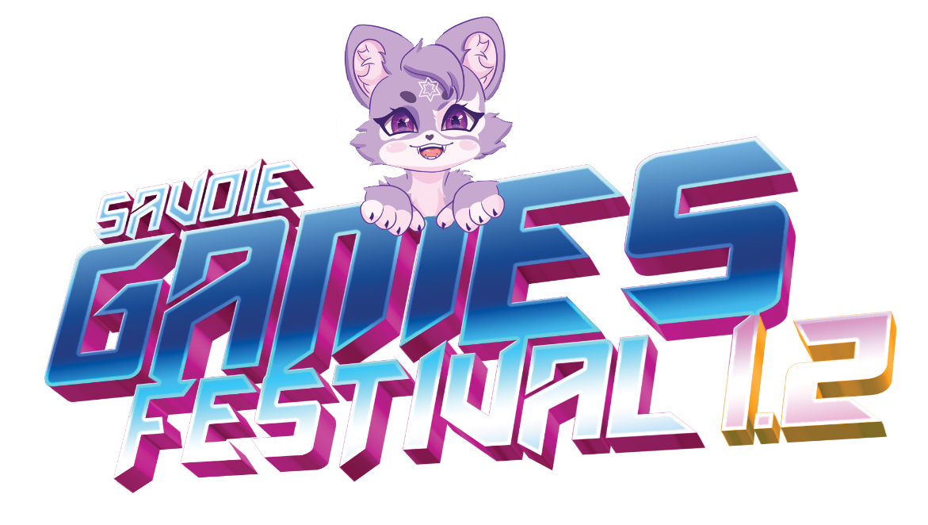

RÈGLEMENT ET INFORMATIONS COSPLAY
POUR LE DÉFILÉ SAMEDI ET LE CONCOURS DIMANCHE

- DATES ET HORAIRES À RETENIR – INSCRIPTIONS DÉFILÉS
Période d’inscription pour le défilé du samedi et le concours du dimanche :
Date limite des inscriptions en ligne: mardi 31 septembre minuit.
Inscription sur place possible dans la limite des places disponibles.
Vous pourrez vous inscrire soit au défilé :
LE SAMEDI 4 OCTOBRE à 14H00
défilé général – solos et Groupes
Soit au concours :
LE DIMANCHE 5 OCTOBRE à 14H00
Concours – solos et Groupes
REMISE DES PRIX À 16H15
La validation de votre inscription et de votre passage sur scène vous sera envoyée après traitement de votre formulaire. Pensez bien a venir valider votre présence le jour J avant 12h !

- LIMITES D’INSCRIPTIONS ET LISTE D’ATTENTES

- Le défilé et le concours ont une durée maximale de 45 mn. Le nombre de passages possibles se fera en fonction de cette limite.
- En cas de trop nombreuses inscriptions, nous prévoyons une liste d’attente. Si vous vous retrouvez sur liste d’attente, vous serez prioritaire en cas de désistement le jour des défilés (nous vous rappelons dans ce cas, gardez bien votre téléphone à portée de main !)
- Vous pouvez vous inscrire le samedi en individuel ou en groupe.
- Dans le but de contenter un maximum de monde, nous limitons à 1 jour de participation, participation qui n’est pas soumise au jugement d’un jury.

- DURÉE DE PASSAGE SUR SCÈNE : FICHIERS AUDIO ET VIDÉO

Votre passage sur scène est limité à :
- 1 min 30 maximum pour le cosplay individuel
- 3 minutes maximum pour le cosplay groupe
Ces temps de passage sont donnés à titre indicatif et représentent un temps de passage maximal, vous pouvez bien évidement faire des prestations plus courtes. Nous précisions que les fichiers de prestation doivent être montés et coupés par vos soins. Nous ne couperons pas nous-même une bande son trop longue qui sera motif de refus. C’est à vous de faire le nécessaire pour fournir un fichier traité pour correspondre aux critères.

- Cette année, la scène du Savoie Retro Games festival sera dotée de 2 écrans. Les écrans latéraux retransmettront les vidéos des caméras filmant la scène.
- Le fichier vidéo doit être au format WMV ou MP4 en 1920x1080. Il doit faire la durée de la prestation et la bande son doit y être intégrée.
- Si vous ne réalisez pas de vidéo, un fichier audio WAV ou MP3 sera suffisant.
- L’utilisation des écrans n’est pas obligatoire. Si vous n’avez pas de vidéo, l’écran projettera le logo du festival.
- Une prestation sans vidéo ne sera pas désavantagée. La vidéo est considérée comme un accessoire.
- Nous vous conseillons vivement d’avoir vos fichiers audio et vidéo sur une clé USB le jour même.
Si vous n’avez jamais retouché un fichier audio, vous trouverez le logiciel gratuit Audacity et de nombreux tutos sur le web.

- RÈGLES GÉNÉRALES : SOLO, GROUPE.

- L’entrée à la convention est offerte le jour de votre passage à tous les membres de votre groupe. Vous recevrez les entrées après confirmation de votre inscription
- Vous devez OBLIGATOIREMENT valider votre présence auprès du stand cosplay avant 12h00
- Vous devez être prêt dans les vestiaires à 13h30 pour la mise en place.
- Aucune personne du public n’est autorisée à vous aider lors de votre prestation. Seule l’équipe organisatrice ou membres de votre groupe peut aider à la pose de vos accessoires.
- Il n’y a pas de limite du nombre de membres possibles dans une presta de groupe. Néanmoins gardez à l’esprit que la scène est grande mais qu’être trop nombreux peut être problématique pour une bonne gestion de l’espace.

- ÂGE MINIMUM

- Les défilés sont ouverts aux participants de tout âge
- Pour les moins de 10 ans la présence d’un adulte est fortement conseillée (attente dans les vestiaires, stress sur scène…). Une autorisation à entrer en coulisses sera accordée à la personne accompagnatrice (pas plus d’un adulte par groupe d’enfants sauf en cas de prestation comptant plusieurs adultes).
- Pour les participants mineurs du défilé, l’autorisation parentale fournie dans ce règlement doit être apportée le jour du concours, dûment remplie et signée ou envoyée par mail à : multiversegeek.france@gmail.com

- CATÉGORIES AUTORISÉES

Le festival Savoie Retro Games ne se limite pas qu’aux jeux vidéo rétro. Il s’agit d’une convention sur la pop culture en général. Sont donc autorisés des costumes de différents horizons :
- Dessins animés et mangas
- BD et comics
- Jeux vidéo
- Cinéma et séries
- Comédie musicale et chanson
- Théâtre
- Fan arts hors créations personnelles

Les éléments achetés sont autorisés.

- PRIX ET DOTATIONS POUR LE CONCOURS

- Cette année est spéciale pour le Savoie Retro Games, le 1er aura une console ps1, le second et le troisième des jeux Ps4, Wii, Xbox 360, Xbox one

- LES INTERDICTIONS

Pour des raisons de sécurité, les interdictions suivantes ont été établies et devront être respectées par les cosplayeurs sous peine d’interdiction définitive de concourir lors des prochaines éditions.

- Les armes blanches : Toute arme offensive tranchante comme les poignards, couteaux, épées et autres types de lames sont interdites.
- Arme à feu : toute arme pouvant tirer des projectiles est prohibée (exception pour les nerfs et autres armes avec des projectiles en mousse. Toutefois, merci de ne pas viser le visage des gens ni le public sous peine de confiscation).
- Armes incendiaires et liquides /gaz inflammables : Le feu est strictement interdit sur scène tout comme les objets facilement inflammables pouvant présenter un danger quelconque. Nous avions toléré lors d’éditions précédentes les cierges magiques suite à une demande spécifique. Si vous avez ce genre de demande, merci d’envoyer un mail à multiversegeek.france@gmail.com
- Tout produit pouvant détériorer ou salir la scène : pétards, farines, confettis, paillettes, liquide indélébile…
- Les fumigènes sont interdits.
- Les costumes volumineux de plus de 2m de hauteur et / ou largeur devront être signalés à l’équipe pour préparer l’accès à la scène (qui sera équipée d'une rampe cette année encore)
- Tout objet, geste, bande son ou vidéo à caractère raciste, xénophobe, sexiste, homophobe ou de manière générale considéré comme injurieux ou incitant à la violence et/ou à la haine sont interdits. Le rôle Play du personnage ne justifie pas tout !
- Toute figure ou chorégraphie dangereuse sur scène est sous votre responsabilité. La convention et l’association Savoie Retro Games décline toute responsabilité en cas de blessure sur scène. En cas de comportement estimé dangereux lors de votre passage, nous nous réservons le droit d'interrompre votre prestation et de vous faire sortir de scène.
- Si vous avez le moindre doute sur un accessoire, une action ou votre prestation, n’hésitez pas à envoyer un mail à : stellysecosplay@gmail.com ou aux organisateurs de la SRG
- Toute réplique d’arme à feu réaliste ou d'uniforme réaliste fait l’objet d’une interdiction formelle dans la convention.
- En cas de logistique contraignante (décors, costume, etc.) merci de nous informer lors de votre inscription pour que nous trouvions les solutions les plus arrangeantes.
- Toute personne coupable de vandalisme, de vol, de comportement outrageant, d’agression physique ou verbale sera immédiatement blacklisté pour les prochaines éditions du SRG festival. Des suites pénales pourront être engagées à son encontre en application des lois en vigueur.

- LES VESTIAIRES (HORAIRES, ACCÈS ET INTERDICTIONS)

- Les vestiaires ne sont accessibles qu’aux participants du concours du jour même
- Les vestiaires sont accessibles dès 12h30 mais vous devez impérativement passer par le stand cosplay avant pour valider votre présence.
- Un bracelet vous sera remis lors de votre passage au cosplay. Sans lui vous ne serez pas autorisé à entrer dans les vestiaires et en backstage.
- Une fois votre bracelet en possession, vous pourrez entrer et sortir des vestiaires à votre guise.
- En cas de gros chargement (décors, valises) l’équipe aidera le cosplayeur
- Aucun accompagnateur ne sera accepté sauf pour les enfants de moins de 12 ans ou personnes avec un handicap particulier.
- Les vestiaires devront être totalement débarrassés avant 18h45 le samedi et 17h45 le dimanche.
- Des collations (eau, boissons, biscuits, bonbons…) seront mises à dispositions par l’équipe cosplay (en fonction des stocks disponibles). Nous n’interdisons pas aux cosplayeurs de ramener leur propre nourriture, tant qu’ils partagent avec l’équipe.
- Les vestiaires doivent rester dans un état irréprochable. Merci de respecter les autres cosplayeurs et l’équipe de direction de la convention.
- Aucune finition de cosplay ne sera tolérée dans les backstages pour éviter de salir les lieux et d’abîmer les costumes des autres. Donc pas de peinture, de colle ou d’aiguille. Seul le make up fera l’objet d’exception avec un espace dédié.
- N’OUBLIEZ PAS : vous devez être présent à partir de 12h30 dans les vestiaires pour la mise en place.

- STAND PHOTO ET DROIT À L’IMAGE

- En participant au concours, vous acceptez que votre image soit utilisée par le Savoie Retro Games festival dans le cadre de sa communication sur les réseaux sociaux et pour sa promotion. Vous pouvez néanmoins signaler que vous ne souhaitez pas que vos photos soient utilisées dans ce but lors de votre inscription.

- REMISE DES PRIX

- Pour le défilé du samedi : pas de remise de prix
- Pour le concours du dimanche : la remise des prix se fera sur la scène principale à 16H30. Vous devrez être présent en backstage de la scène à 16h20 pour monter sur scène dès 16h30.
- En cas d’absence lors de la remise des prix pour cause d’imprévu, votre lot sera conservé et nous vous demanderons de vous rapprocher le plus rapidement de l’équipe organisatrice pour trouver un arrangement. Nous comptons néanmoins sur votre présence pour une belle remise des prix et pouvoir vous prendre en photo avec votre lot !
- Vous n’êtes bien entendu pas obligé de conserver votre costume pour la remise des prix si celui-ci est trop contraignant à porter.

- INFORMATIONS SUR LA SCÈNE

- La scène de forme rectangulaire s’étend sur environ 17 m x 7m de profondeur. Elle est dotée de rampes pour permettre l’accès aux gros costumes et accessoires encombrants.
L’entrée se fera par la gauche face au public et la sortie par la droite.
- Le staff sera présent pour vous aider à monter et descendre de scène.
- Nous insistons sur le fait que les vestiaires ne sont pas à proximité directe de la scène, nous vous demandons d’être ponctuels et réactifs pour une bonne gestion de l’évènement.

- UN DERNIER MOT

- Merci à tous pour l’intérêt que vous portez au Savoie Retro Games festival. Votre participation et votre bonne humeur sont notre moteur pour essayer de toujours faire mieux pour la communauté cosplay. Nous restons à votre écoute et à votre disposition. Nous attendons vos retours, qu’ils soient positifs ou négatifs car nous avons à cœur de toujours améliorer votre expérience et votre bien être au sein de notre festival.
- Nous souhaitons qu’un maximum de personnes puissent profiter de la scène et s’amuser. Gardez à l’esprit que le Savoie Retro Games est un rendez-vous pour le plaisir et pour s’éclater le temps d’un week-end ! La bonne humeur est de mise. Certains craignent que le fait que la convention grandisse fasse perdre ce côté familial et convivial qui nous caractérise. Rassurez-vous, nous souhaitons absolument conserver ces valeurs !
Nous espérons que cette édition du SRG festival restera à jamais gravée dans vos mémoires et n’oubliez pas :

AMUSEZ-VOUS ET LE SHOW AVANT TOUT !
L’équipe cosplay et l’équipe organisatrice du SRG festival .

Défilé cosplay
AUTORISATION PARENTALE
L’autorisation d’un représentant légal est obligatoire pour participer aux défilés. Elle peut être délivrée sur papier libre ou remplie le jour du festival par le responsable lors de la validation de l’inscription ou envoyée remplie à stellysecosplay@gmail.com

Je soussigné(e)………………………………………….., représentant légal de …………………………………… autorise le mineur cité précédemment à participer au défilé cosplay. Je déclare avoir pris connaissance du règlement général du défilé, dont je possède un exemplaire, et m’engage à en respecter les clauses sans réserve ni restriction.

Fait le ………./……./……

Signature

